Největší německý veletrh cestovního ruchu navštívilo neuvěřitelných 55 tisíc návštěvníků!

Ve dnech 16. – 20. 11. 2022 proběhl v německém Lipsku veletrh cestovního ruchu Touristik & Caravaning 2022. Lipský veletržní palác praskal ve švech, během konání akce ho navštívilo přes 55 tisíc návštěvníků! Ti vybírali z nabídky více než 360 vystavovatelů, jež se zaměřovali na outdoor aktivity, karavany a příslušenství, trávení volného času a kulinářský um.
Hradecko bylo součástí expozice agentury Czech Tourism a spolu s dalšími oblastmi a kraji doplňovalo nabídku horských hotelů a lázní.

Zájemci si od nás odnášeli materiály s nabídkou zajímavých cílů a možností vyžití a odcházeli s překvapivým zjištěním, že jsme v dojezdové a dobře dostupné vzdálenosti.
Veletrh hodnotíme velmi pozitivně a přínosně, splnil přesně to, co jsme od něj očekávali – zájem o destinaci a vyžití v ní a zájem o materiály s informacemi a nabídkou cílů, jež jsme rozdali prakticky do posledního letáku. Jsme rádi, že i díky veletrhu se Hradecko dostalo do většího povědomí.

DM Hradecko
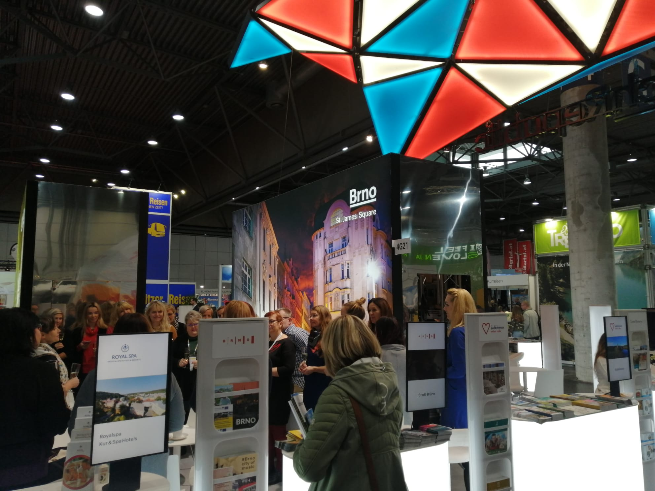
23.11.2022
